Universidad Juárez del Estado de Durango
Predio particular “Las Bayas” de la UJED, municipio de Pueblo Nuevo, Dgo.

UMAFOR 1010
“La Flor”

Resumen del Programa de Manejo Forestal Sustentable
Código de certificación FSC: | FSC-C112680

RESPONSABLE DE LA ELABORACIÓN Y EJECUCIÓN DEL PROGRAMA DE MANEJO FORESTAL
Facultad de Ciencias Forestales de la UJED
Colaboradores:
Dr. José Javier Corral Rivas
M.A. Eusebio Montiel Antuna
Dr. Javier Leonardo Bretado Velazquez
M.C. Albert Castillo López

Durango, Dgo., 23 de Enero de 2017

- Presentación
El presente resumen del Programa de Manejo Forestal del Predio Particular “Las Bayas” de la UJED, municipio de Pueblo Nuevo, Dgo., ha sido elaborado siguiendo las directrices del Consejo de Manejo Forestal (Forest Stewardship Council o FSC) y de SmartWood, con la finalidad de servir como resumen público.
La elaboración del programa de manejo forestal maderable del Predio “Las Bayas”, aquí resumido fue impulsada por la Estrategia Nacional de Manejo Forestal Sustentable para el Incremento de la Producción y Productividad (ENAIPROS, 2013-2018), promovida por la Comisión Nacional Forestal (CONAFOR), y busca alcanzar la expresión de la máxima productividad de los terrenos forestales sujetos de aprovechamiento (4,418.78 ha (93.59% del total del predio)), incorporando buenas prácticas de manejo que permiten conservar la biodiversidad y mejorar la planeación y establecimiento de esquemas de organización de abasto de materias primas forestales con base en una adecuada estimación de las existencias maderables y de la capacidad de producción de materias primas por especie y tipo de producto.
- Objetivos del manejo

General:
Aprovechamiento de recursos forestales maderables.

Específicos:

Producción: realizar actividades tendientes a generar los volúmenes de cosecha en 410.99 hectáreas, manteniendo los bienes y servicios asociados.

Aprovechamiento: extraer el volumen programado en 2,266.81 hectáreas con el impacto mínimo al ecosistema y la contribución máxima al desarrollo social y económico regional y promover el aprovechamiento, comercialización e industrialización de especies forestales maderables.

Conservación: destinar 1,037.83 hectáreas para mitigar los impactos ambientales ocasionados por el aprovechamiento para proteger a las especies de flora y fauna silvestres, procurando en todo momento mantener la calidad existente de las mismas, así mismo procurar mantener los hábitats disponibles para la biodiversidad regional.

Restauración: programar y realizar la recuperación de áreas (467.94 hectáreas) que presentan procesos erosivos severos, las afectadas por incendios, plagas y enfermedades forestales, así como las de baja densidad o parcialmente desforestadas.

Protección: programar acciones en 235.22 hectáreas para prevenir los daños ocasionados por los incendios, plagas y enfermedades forestales y el pastoreo.

En el Cuadro 1 se muestra el desglose de la clasificación superficie del predio.
Cuadro 2. Clasificación de superficies presentes en el predio.
Clave | Clasificación de superficies | Superficie (ha) | %
I | ÁREAS DE CONSERVACION Y APROVECHAMIENTO RESTRINGIDO | 1,273.04 | 26.96
a) | Áreas naturales protegidas | 0.00 | 0.00
b) | Superficies para conservar y proteger el hábitat de especies en riesgo | 986.41 | 20.89
c) | Franjas protectoras de vegetación ribereña | 235.22 | 4.98
d) | Superficies con pendientes mayores al 100% o 45 grados | 0.00 | 0.00
e) | Superficies arriba de los 3,000 metros de ASNM | 51.42 | 1.09
f) | Superficie con vegetación de manglar y bosque mesófilo de montaña | 0.00 | 0.00
II | ÁREAS DE PRODUCCIÓN | 2,677.79 | 56.71
a) | Producción | 410.99 | 8.70
b) | Aprovechamiento | 2,266.81 | 48.01
III | ÁREAS DE RESTAURACION | 467.94 | 9.91
III.a | Áreas en restauración | 143.94 | 3.05
III.b | Áreas de bajas existencias de pino | 324.00 | 6.86
IV | ÁREAS DE PROTECCION FORESTAL DECLARADAS POR LA SECRETARIA | 0.00 | 0.00
V | ÁREAS DE OTROS USOS | 302.73 | 6.41
a) | Áreas de uso agrícola y pecuario | 25.27 | 0.54
b) | Asentamientos humano | 5.17 | 0.11
c) | Roquerios o calveros | 213.71 | 4.53
d) | Cuerpos de agua (presas, lagunas, bordos y manantiales) | 4.66 | 0.10
e) | Líneas eléctricas | 0.00 | 0.00
f) | Caminos | 53.91 | 1.14
Total | SUPERFICIE TOTAL | 4,721.50 | 100.00
- La descripción de los recursos del bosque que serán manejados

En el predio se manejara unidades de manejo con vegetación arbórea que pueden clasificarse como:
Bosque de pino: este tipo de vegetación está constituido por especies arbóreas de fuste recto, altura de 8 a 25 m., excepcionalmente más de 30 m., hoja acicular en fascículos, perenne, caracterizado por la dominancia del género Pinus y su distribución es amplia en todas las cadenas montañosas del país. El grosor de los fustes comúnmente varía entre 20 cm y 60 cm.; la densidad de estos bosques es también variable según la unidad de manejo de que se trate, composición, desarrollo de la masa arbórea etc.
Bosque de pino – encino: esta comunidad es la que ocupa la mayor parte de la superficie forestal del predio. Está constituida por la mezcla de diferentes especies de pino (Pinus spp.) y encino (Quercus spp.), ocupando muchas condiciones comprendidas dentro del área general de distribución de los pinos (INEGI, 2010).
Bosque de encino – pino: subrodales que muestran menor porte y altura que aquellos donde domina el pino sobre el encino con una altura de 8 a 35 m. Son arboles perennifolios y caducifolios, la floración y fructificación es variable durante todo el año.
De acuerdo al muestreo realizado en el inventario de manejo, las especies maderables que destacan para el aprovechamiento forestal en el predio son: Pinus ayacahuite, Pinus chihuahuana, Pinus cooperi, Pinus douglasiana, Pinus durangensis, Pinus engelmannii, Pinus herrerae, Pinus leiophylla, Pinus lumholtzii, Pinus oocarpa, Pinus teocote, Quercus candicans, Quercus conzattii, Quercus crassifolia, Quercus durifolia, Quercus eduardii, Quercus laeta, Quercus resinos ,Quercus rugosa, Quercus sideroxyla, Quercus tarahumara, Arbutus xalapensis, Alnus firmifolia y Alnus acuminata.
En el Cuadro 2 se muestran los diferentes tipos de vegetación que serán manejados en el predio, con su correspondiente desglose de superficie.
Cuadro 2. Tipos de vegetación presentes de acuerdo a la Carta de Uso de Suelo y Vegetación Serie V.
CLAVE | TIPO DE VEGETACIÓN | SUPERFICIE (ha) | (%)
BP | BOSQUE DE PINO | 282.69 | 5.99
BPQ | BOSQUE DE PINO-ENCINO | 3,533.41 | 74.84
BQP | BOSQUE DE ENCINO-PINO | 905.40 | 19.18
Total |  | 4,721.50 | 100.00
- La descripción del sistema silvicultural y/o sistema de manejo
Para el predio se propone el uso de un sistema silvícola mixto de bosque regular y bosque irregular, basado en los lineamientos del Método de Desarrollo Silvícola (MDS) y el Método Mexicano de Ordenación de Bosques Irregulares (MMOBI). La prescripción del método será a nivel de unidad mínima de manejo con base en las condiciones físicas del sitio, características estructurales de las masas forestales, atributos dasometricos y sus limitantes ambientales (estructura, composición y la productividad del sitio).
Los bosques que componen la mayoría de las áreas arboladas del predio se caracterizan por tener una estructura irregular y por presentar condiciones físicas (pendiente) y silvícolas (masas coetáneas y multiespecíficas) en las que conviene utilizar el esquema de manejo irregular en mucho mayor grado, por tanto el 81.6 % de las áreas propuestas para el aprovechamiento maderable serán tratadas a través de cortas de selección, y el restante 18.4 % de la superficie posee condiciones para practicar un manejo regular, en donde se aplicaran cortas intermedias (aclareos) y una cosecha final o corta de regeneración.
Método de Desarrollo Silvícola (MDS):
Para el método de manejo regular o Método de Desarrollo Silvícola (MDS), este sistema de manejo consistirá en aplicar ciclos repetitivos de silvicultura caracterizados fundamentalmente por la existencia de un turno o edad de corta final. El ciclo de corta para el programa de manejo forestal del predio es de 12 años y se tendrá un turno de 60 años (periodo de planeación). Los ciclos silvícolas están conformados por varias fases: una primera de renovación mediante plantación o regeneración natural, dando lugar a rodales coetáneos o regulares; una segunda fase en la que se realizan varias cortas intermedias y diversos tratamientos culturales de mejora (cortas de aclareo) y una tercera fase de aprovechamiento final cuando se llega al turno, repitiéndose entonces el mismo esquema de forma sucesiva.
En el cuadro 3 se muestra la superficie por tratamiento silvícola que serán intervenidas durante el presente ciclo de corta.
Cuadro 3. Superficie por tratamiento silvícola en el manejo regular.
Tratamiento Silvícola | Nombre | Edad (años) | Superficie
CR | Corta de Regeneración | 60 | 95.68
CL+PACL | Corta de Liberación | 12 | 95.68
ACL1 | Primer Aclareo | 24 | 95.68
ACL2 | Segundo Aclareo | 36 | 95.68
ACL3 | Tercer Aclareo | 48 | 95.68
Total |  |  | 478.39
El uso de este sistema de manejo en el predio se justifica debido a que posee antecedentes de aplicación, la existencia de áreas consideradas como de alta productividad con excesos de densidad y condiciones físicas (pendiente) adecuadas para su aplicación, además el personal técnico posee los conocimientos técnicos necesarios para su ejecución bajo diferentes condiciones de sitio y, el propietario desea también practicarlo para lograr una ordenación en el espacio y tiempo de sus productos.
Método Mexicano de Ordenación de Bosques Irregulares (MMOBI):
La superficie que será silvícolamente tratada con el MMOBI se caracteriza principalmente por la indefinición de un turno en las masas forestales, las cortas se basan en mantener las existencias dentro de un intervalo ideal de volumen o área basal. La aplicación de este método de manejo se realizará mediante el tratamiento silvícola de selección (SEL), el cual se caracteriza por dos condiciones: los subrodales son de edad diferente y la regeneración nunca pierde la protección (o competencia) de las clases de edad mayores que se encuentran a su alrededor. Este método consiste en extraer árboles individuales (o pequeños grupos o manchones de ellos) y la regeneración se establece en el sitio de los árboles que fueron removidos. Para el caso del predio se tendrán en cuenta estas consideraciones y se espera ejecutar las cortas de selección como una mezcla de los diferentes tipos de cortas selectivas antes mencionadas (de árboles individuales o en grupos), la decisión final se tomará en campo con personal previamente entrenado
En las unidades de manejo intervenidas con el tratamiento silvícola de selección (SEL), la corta será dirigida principalmente a grupos de árboles las categorías de diámetros mayores, y es prioritaria en individuos plagados, enfermos, con daños físicos, suprimidos, y muertos en pie, pero cuando se presentan condiciones de alta densidad la remoción es necesaria en todas las categorías diamétricas.
Los procedimientos de aplicación bajo el método de selección requieren cortas parciales frecuentes, y el intervalo entre las cortas dentro del mismo rodal es el ciclo de corta (10 años en este caso). No hay edad de rotación en la que tenga que cosecharse la producción de árboles maduros en una sola etapa, como ocurre en el caso de los rodales de edad uniforme. Sin embargo, la mayoría de los árboles que se talan dentro de cada ciclo de corta, deben de haber alcanzado la madurez, ya que la duración del ciclo de corta determina el número de clases de edad presente en el rodal
- Justificación de la tasa de la cosecha anual y de la selección de especies
La posibilidad anual el predio corresponde al volumen de cosecha anual en un área definida (compacta) por su accesibilidad y antecedentes de manejo durante el ciclo de corta y planeación estratégica de las actividades de extracción y transporte de materias primas forestales (abastecimiento forestal). La información referente a la posibilidad anual y plan de cortas se presenta en el cuadro 4. Esta información representa la suma de la posibilidad de las unidades de manejo que serán tratadas bajo los sistemas de manejo regular e irregular, incluyendo los subtotales de cada grupo de especies aprovechable por anualidad.
De acuerdo con la información del cuadro 4, la cosecha promedio anual de las áreas bajo aprovechamiento del predio es de 3.46 m³ por hectárea, y por grupo de especies es de 1.72, 1.15, 0.12, 0.10, 0.36, para los grupos de especies Pinus, Quercus, otras coníferas (OC), otras hojosas (OH), y pino muerto (PM), respectivamente. Al comparar esta información con el reporte de crecimiento de diez años de los Sitios Permanentes de Investigación Forestal y de Suelos, el cual arroja un incremento promedio para el predio de 3.83 m³ por hectárea al año, valor que se encuentra por arriba (0.37 m³/ha/año) de la cosecha promedio de que se obtiene del predio. Cabe mencionar que el promedio de crecimiento obtenido de la red de sitios permanentes considera sitios establecidos en áreas segregadas del aprovechamiento y de muy baja productividad, por lo que debe considerar inferior promedio de crecimiento obtenido de los sitios ubicados en áreas sujetas a aprovechamiento forestal, el cual supera los 5 m³ por hectárea al año.
Dentro del grupo de especies de otras coníferas no se contempla el aprovechamiento de especies de interés ecológico de los géneros Abies, Cupressus, y Pseudotsuga, con presencia en algunas unidades de manejo dentro del predio.
Cuadro 4. Plan de cortas del predio por grupo de especies.
No. | ANUALIDAD | SUPERFICIE | POSIBILIDAD (VTA, m³)
 |  | (ha) | PINO | ENCINO | OC | OH | PM | Total
1 | 2017 | 204.27 | 4,068.64 | 1,540.17 | 415.03 | 136.69 | 702.79 | 6,863.32
2 | 2018 | 146.76 | 2,829.89 | 901.56 | 136.44 | 59.04 | 639.28 | 4,566.21
3 | 2019 | 194.08 | 2,457.28 | 1,302.19 | 182.01 | 235.02 | 905.14 | 5,081.64
4 | 2020 | 148.4 | 3,258.98 | 2,760.00 | 218.96 | 193.23 | 529.1 | 6,960.27
5 | 2021 | 148.45 | 2,475.61 | 2,171.94 | 377.99 | 184.06 | 1136.09 | 6,345.69
6 | 2022 | 196.83 | 5,386.12 | 3,892.45 | 504.07 | 226.89 | 275.86 | 10,285.39
7 | 2023 | 139.77 | 2,908.54 | 3,458.20 | 481.5 | 195.56 | 1,487.61 | 8,531.41
8 | 2024 | 246.22 | 5,363.78 | 3,991.09 | 371.84 | 328.65 | 1076.9 | 11,132.26
9 | 2025 | 182.07 | 5,198.63 | 2,413.98 | 21.37 | 186.69 | 427.2 | 8,247.87
10 | 2026 | 164.08 | 4,333.86 | 1,621.25 | 8.61 | 142.31 | 546.02 | 6,652.05
11 | 2027 | 245.93 | 4,160.15 | 3,595.38 | 209.47 | 514.66 | 1164.59 | 9,644.25
12 | 2028 | 249.93 | 4,469.03 | 3,651.30 | 306.49 | 397.41 | 962.1 | 9,786.33
TOTAL |  | 2,266.81 | 46,910.51 | 31,299.51 | 3,233.78 | 2,800.21 | 9,852.68 | 94,096.69
Posibilidad en el ciclo de corta (m³/ha, 12 años) |  |  | 20.69 | 13.81 | 1.43 | 1.24 | 4.35 | 41.51
Posibilidad anual (m³/ha) |  |  | 1.72 | 1.15 | 0.12 | 0.10 | 0.36 | 3.46

- Medidas para el monitoreo del crecimiento y la dinámica del bosque
El P.P. Las Bayas de la Universidad Juárez del Estado de Durango cuenta desde el año 2007 con un sistema de monitoreo silvícola y ambiental de 7 Sitios Permanentes de Investigación Forestal y de Suelos. Para la instalación y remedición de los sitios se siguieron las metodologías desarrolladas por Corral-Rivas et al. (2009) y Corral-Rivas et al. (2012). Los sitios son de forma cuadrada de 50x50 metros cubriendo una superficie de 2,500 m², y el intervalo de tiempo entre remediciones es de 5 años. Para cada sitio se cuenta con la información ecológica, fisiográfica, silvícola y dasométrica y del recurso suelo de tres inventarios, capturando ya un periodo de crecimiento de 10 años. De cada árbol se registran entre otras, las siguientes: número de individuo, especie, dominancia, diámetro normal, altura total, altura de fuste limpio, distancia del árbol al centro del sitio, azimut del árbol con respecto al centro del sitio, sanidad, calificación de sanidad y dos diámetros de copa.
Este programa de monitoreo permite a los manejadores e investigadores forestales observar diversas variables silvícolas, económicas, ecológicas, sociales y culturales relevantes, y colectar evidencia objetiva en términos de información base. Esta información es sumamente importante para conocer el grado de cumplimiento de objetivos planteados respecto a la conservación y uso adecuado de la biodiversidad, al mantenimiento de los procesos ecológicos esenciales, al mantenimiento y mejoramiento de los valores relevantes del bosque, propuestos en el programa de manejo respecto a las áreas destinadas al aprovechamiento, así como en aquellos dedicados a la conservación. Asimismo, son primordiales para medir tasas de cambio en términos de deforestación, de degradación y de diversidad estructural. Los impactos negativos que interesa conocer son aquellos resultantes del manejo silvícola, por lo que puedan reducirse o eliminarse de ser necesario mediante modificaciones al plan de manejo, de manera que se logren prácticas de manejo forestal sostenibles.
En el cuadro 5 se muestra la estimación de principales variables dasométricas en tres periodos de evaluación (2007, 2012 y 20171), número de árboles por hectárea (Ni), área basal por hectárea (Gi, m²/ha), Volumen (Vi, m³/ha), diámetro medio cuadrático (Dgi, cm), número de especies (Si), y incremento corriente anual (ICA, m³/ha/año). Se observa que el incremento varia de 0.38 a 11.86 m³/ha/año, con un promedio de 3.84 m³/ha/año, registrándose los valores más bajos en las parcelas que se encuentran en receso de aprovechamiento, y los valores más altos en aquellas unidades de manejo sujetas a aprovechamiento. Este promedio de crecimiento claramente este por arriba de la cosecha anual propuesta para el predio durante el presente ciclo de corta (3.46 m³ por hectárea al año) durante el presente ciclo de corta).
Cuadro 5. Variables de rodal obtenidas en tres tiempos para cada uno de los sitios permanentes de monitoreo silvícola y ambiental, ubicados en el predio Las Bayas.
Sitio | N1 | N2 | N3 | G1 | G2 | G3 | V1 | V2 | V3 | Dg1 | Dg2 | Dg3 | S1 | S2 | S3 | ICA
ME_10_00001 | 600 | 596 | 592 | 10.63 | 11.85 | 12.63 | 52.63 | 58.91 | 64.21 | 15.02 | 15.91 | 16.48 | 4 | 4 | 4 | 1.5
ME_10_00002 | 1060 | 1044 | 1052 | 29.29 | 33.11 | 37.17 | 220.94 | 269.99 | 328.79 | 18.76 | 20.09 | 21.21 | 9 | 9 | 10 | 11.86
ME_10_00004 | 348 | 372 | 376 | 7.64 | 7.97 | 8.15 | 34.24 | 36.51 | 36.71 | 16.72 | 16.51 | 16.61 | 11 | 12 | 13 | 0.38
ME_10_00005 | 404 | 392 | 396 | 12.69 | 12.2 | 12.73 | 76.38 | 74.34 | 78.52 | 20 | 19.9 | 20.23 | 12 | 12 | 13 | 0.49
ME_10_00006 | 648 | 476 | 452 | 15.83 | 14.41 | 15.53 | 96.64 | 93.79 | 111.89 | 17.64 | 19.64 | 20.91 | 9 | 9 | 9 | 1.71
ME_10_00007 | 852 | 748 | 684 | 28.13 | 27.9 | 29.24 | 250.47 | 265.3 | 290.58 | 20.5 | 21.79 | 23.33 | 8 | 8 | 9 | 5.22
ME_10_00535 | 620 | 580 |  | 17.66 | 19.26 |  | 132.44 | 160.65 |  | 19.04 | 20.56 |  | 8 | 9 |  | 5.64
Promedio | 647 | 601 | 592 | 17.41 | 18.1 | 19.24 | 123.39 | 137.07 | 151.78 | 18.24 | 19.2 | 19.8 | 9 | 9 | 10 | 3.83

- Medidas ambientales preventivas basadas en las evaluaciones ambientales
En el predio se proponen las siguientes actividades como medidas ambientales preventivas:
- Aplicar las intensidades de corta establecidas en el PMF
- No cortar en áreas segregadas y franjas de protección a caminos y cauces
- Aplicar derribo direccional para minimizar daños al arbolado residual y regeneración
- Picada de residuos forestales para evitar incendios forestales
- Dirigir el marqueo y el aprovechamiento al arbolado mal conformado, decrépito, dañado y/o enfermo o plagado en el caso del tratamiento de selección de árboles individuales.
- Derribo direccional para minimizar daños al suelo, carriles de arrime, cuerpos de agua, a cauces y arroyos.
- Concientizar al personal que labora en el bosque sobre no realizar actividades de cacería u otras que perturben el desarrollo de las poblaciones de fauna silvestre
- Dejar como mínimo 5 árboles secos en pie por ha para anidación de aves, pequeños mamíferos y reptiles
- Planes para la identificación y protección de las especies raras, amenazadas o en peligro de extinción
Las medidas de protección, prevención y conservación de las especies de flora y fauna listas en una de las categorías en riesgo por la NOM-059-SEMARNAT-2010 que tienen carácter de distribución regional en la zona donde se localiza el predio se muestran en el cuadro 6.
Cuadro 6. Medidas de protección y conservación de especies en riesgo.
ESPECIE | ESTATUS | IMPACTO POTENCIAL | ETAPA DEL IMPACTO | MEDIDAS DE MITIGACIÓN | TIEMPO DE EJECUCIÓN
Ara militaris  (Cotorra serrana) | Peligro de extinción | Modificación del hábitat | El impacto pudiera presentarse en la etapa de marqueo y corte del arbolado a remover | Derribo direccional, evitando el marqueo y derribo de árboles de Pinus ayacahuite en zonas de cañada | Temporal, durante las labores de aprovechamiento
Troglodytes aedon  (Chivirín) | Protección especial | Modificación del hábitat. | Su hábitat es fuera de las áreas de aprovechamiento, por lo que el impacto posible es en la etapa de transporte | Vigilancia y concientización para evitar la caza ilegal en áreas cercanas a los poblados | Temporal, durante los periodos de aprovechamiento
Myadestes townsendi | Protección especial | Modificación del hábitat | Marqueo y derribo del arbolado, transporte | Su área de mayor distribución dentro del Predio se encuentra en protección a la fauna. Se buscará mantener áreas segregadas para favorecer su hábitat | Permanente, en la duración del ciclo de corta
Carpodacus mexicanus | Peligro de extinción | Modificación del hábitat | Marqueo y corte del arbolado, Transporte | Limitar las actividades de aprovechamiento durante del periodo de lluvias para evitar afectarlas en su periodo de mayor actividad biológica | Temporal, durante las etapas de aprovechamiento
Buteo jamaicensis | Protección especial | Modificación del hábitat | Marqueo y derribo del arbolado, transporte | Se buscará dejar áreas en segregación para mantener su hábitat y favorecer su reproducción | Permanente, en la duración del ciclo de corta
Colaptes auratus | Probablemente extinta | Modificación del hábitat | El impacto pudiera presentarse en la etapa de marqueo y corte del arbolado a remover | Se dejarán 7 árboles secos por hectárea para conservar el hábitat de esta especie | Permanente, en la duración del ciclo de corta
Euptilotis neoxenus | Amenazada | Modificación del hábitat | Marqueo y derribo del arbolado, transporte | Esta ave, busca anidaciones en antiguos huecos de carpinteros, por lo que se dejaran árboles secos en pie, para favorecer su reproducción | Permanente, en la duración del ciclo de corta
- Descripción y justificación de las técnicas de cosecha y el equipo a ser usado.
El método que se utilizará para marcar el arbolado a derribar será el martillo marcador con las siglas UJ-057 del responsable La Universidad Juárez del Estado de Durango (por medio de la Facultad de Ciencias Forestales), con Registro Forestal Nacional Libro Durango Tipo UI Vol. 1 No. 25. Para el caso de aclareos, se utilizará pintura de color amarillo canario.
Con la finalidad de ocasionar el mínimo impacto posible se utilizarán las siguientes técnicas de cosecha:
- Trazo de carriles de arrime para minimizar daños a la vegetación residual.
- Utilización del cable con motogrúa, el anclado de la grúa en arbolado señalado para corta.
- Trazo de carriles de arrime y cargaderos para minimizar la compactación y movimiento del suelo.
- Tanto carriles de arrime y cargaderos, estén alejados de ríos, arroyos y de sus franjas de protección y áreas segregadas.
- Evitar la concentración de residuos maderables en corrientes o cuerpos de agua, para evitar su eutroficación (azolve).
- Evitar remover formaciones de roca, y arbolado vivo o seco, con evidencia de madrigueras o hábitat de fauna silvestre.
- El transporte debe ajustarse a la capacidad de carga de los caminos para reducir al mínimo el daño a los mismos.
- No realizar operaciones de transporte durante la época de lluvias.
- Impedir que los camiones de transporte derramen combustible u otros contaminantes y/o lubricantes en ríos y arroyos.
- Mapas que describen la base de los recursos forestales, incluyendo las áreas protegidas, las actividades de manejo planeadas y la titulación de la tierra.

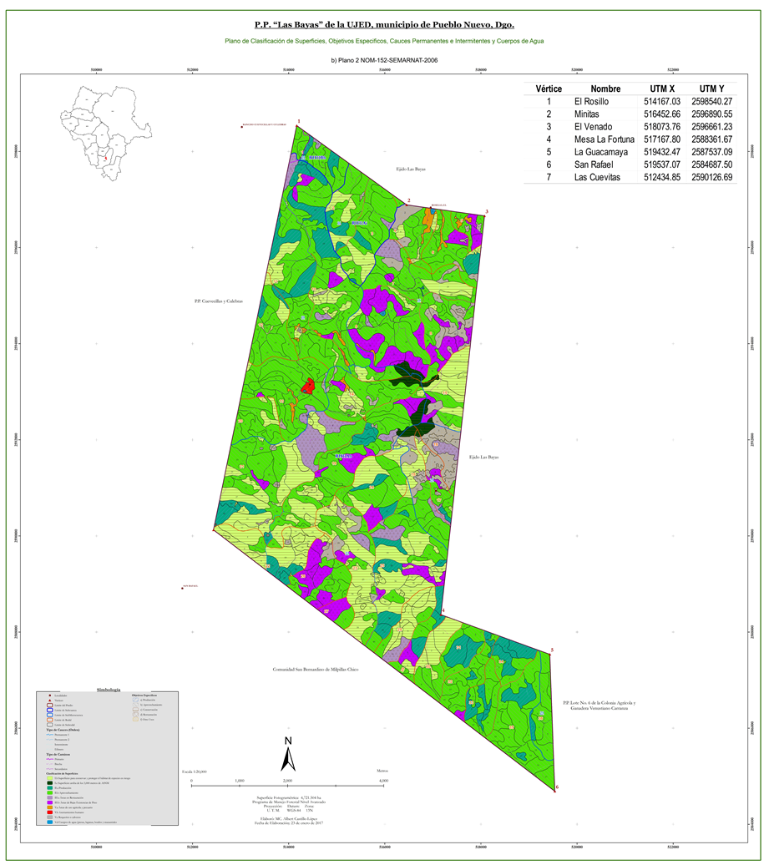
Plano de clasificación de superficies del predio particular Las Bayas
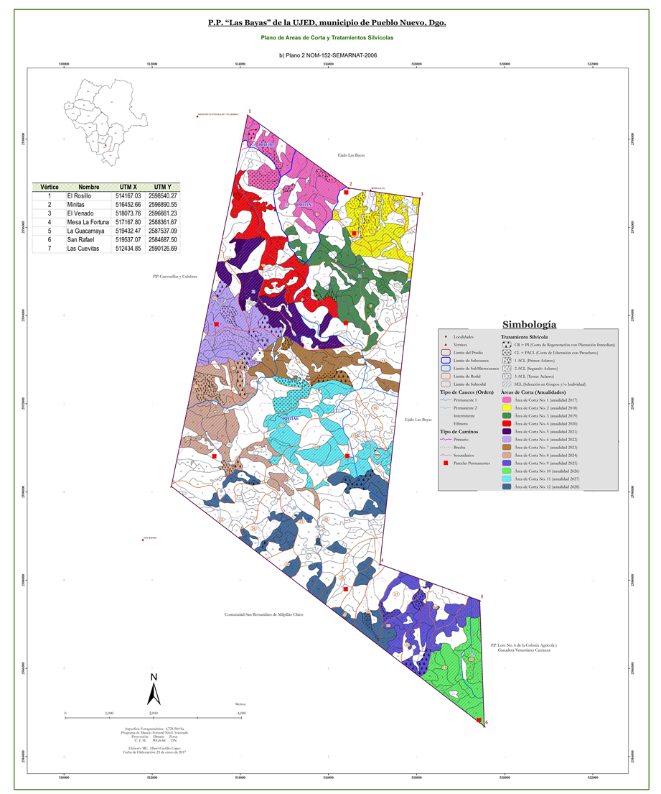
La localización de las áreas de corta y los tratamientos silvícolas dentro del predio. Los cuadros en rojo muestran la ubicación de los Sitios Permanentes de Investigación Forestal y de Suelos.

